一、读出系统参数值： 2
二、系统默认口令： 3
三、基本编程指令 3
3.1 命名NC程序 3
3.2 换刀 3
3.3 刀具补偿 4
3.3.1 刀具长度补偿 4
3.3.2 刀具半径补偿调用（D） 4
3.4 主轴运动 4
3.4.1 主轴转速（S）,主轴旋转方向（M3，M4，M5） 4
3.4.2 恒定切削速度 4
3.4.3 恒定砂轮外缘速度 5
3.5 进给控制 5
3.5.1 进给率 5
3.5.2 位置控制的主轴运动 5
3.5.3 定位主轴 5
3.5.6 曲线轨迹部分的进给率优化 6
3.6 几何设置 6
3.6.1 可设定的零点偏移 6
3.6.2 尺寸说明 6
3.6.3 通道专用的直径/半径编程（DIAMON、DIAM90、DIAMOF、DIAMCYCOF） 7
3.7 位移指令 7
3.7.1 极坐标的参考点（G110、G111、G112） 7
3.7.2 快速运行 7
3.7.3 圆弧插补 7
3.7.4 螺旋线插补 8
3.7.5 渐开线插补 8
3.7.6 带恒定螺距的螺纹切削（G33，SF） 8
3.8 刀具半径补偿 9
3.8.1 刀具半径补偿（G40,G41,G42,OFFN） 9
3.8.2 平滑逼近和退回 9
3.9 轨迹运行特征 11
3.9.1 准停 11
3.10 坐标系转换 11
3.10.1 可编程零点偏移 11
3.10.2 可编程的旋转（ROT,AROT,RPL） 11
3.11 M功能 12
四、高级编程指令 12
4.1灵活的NC编程 12
4.1.1 数组定义 12
4.1.2 轴变量 12
4.1.3 运算功能 12
4.1.4 CASE指令 13
4.1.5 控制结构 13
4.1.6中断指令： 13
4.2 子程序技术，宏技术 14
4.2.1 具有SAVE结构的子程序 14
4.2.2 带参数传递功能的子程序（PROC,VAR，EXTERN） 14
4.2.3 抑制当前的程序段显示（DISPLOF） 14
4.2.4宏指令技术（DEFINE…..AS） 14
4.3 保护区 15
4.3.1 保护区的确定（CPROTDEF,NPROTDEF） 15
4.3.2 激活、解除保护区（CPROT、NPROT） 15
4.3 侧头指令 16
五、简明调试 16
六、 界面开发 16
1、 EasyScreen相关文件 16
2、 Easyscreen的安装 17
3 基本知识 19
3.0.1 变量名称属性 19
3.0.2 访问等级列表 20
3.0.3 颜色表 21
3.1 定义登录软键 22
3.2 扩展语句定义 23
3.2.1 屏幕定义 23
3.2.2 变量定义的扩展句法 25
3.2.3 软键定义的扩展句法 26
3.2.4 口令对话框 27
3.2.5 CHANGE 27
3.2.6 LOAD 28
3.2.7 Load Grid(LG) 29
3.2.8 定义表格 30
3.2.9 定义列 31

一、读出系统参数值：
系统变量的名称总是以“$”符号开始，紧接着是专门的名称
1.字母 意义
$M 机床数据
$S 设定数据
$T 刀具管理参数
$P 程序数值
$A 实际数值
$V 服务参数
2.字母 意义
N NCK-全局
C 通道专用
A 轴专用
例.
$AA_IM[axis] 读取MCS中的实际坐标值 机床坐标系统
$AA_IB[axis] 读取BCS中的实际坐标值 基本坐标系统
$AA_IBN[axis] 读取BOS中的实际坐标值 基本原系统
$AA_IEN[axis] 读取SZS中的实际坐标值 可设定之零系统
$AA_IW[axis] 读取WCS中的实际坐标值 工件坐标系统
$AC_DRF[axis] 读取DRF值

二、系统默认口令：

存取级别 口令 范围
1 SUNRISE 制造商
2 EVENING 服务
3 CUSTOMER 用户
4 钥匙开关（橘红色）位置3 编程，调试员
5 钥匙开关（绿 色）位置2 合格的操作员
4 钥匙开关（黑 色）位置1 受过培训的操作员
5 钥匙开关位置0（未插钥匙） 学过相关内容的操作员

三、基本编程指令

3.1 命名NC程序
名字长度不超过24个字符，允许字符有字母 A-Z,a-z;数字0-9和下划线“_”
打头的两个字符必须是字母或者一个下划线一个字母

程序段中的指令应该按如下顺序排列
N…G…X…Y…Z…F…S…T（刀具号）…D（刀具补偿号）…M（附加功能）…H（辅助功能）…

3.2 换刀
语句 T<n>=编号 例T1，T2，T3…
T0 取消选择刀具
M6换刀指令

3.3 刀具补偿

3.3.1 刀具长度补偿
刀具长度指刀架基准点与刀尖之间的距离

3.3.2 刀具半径补偿调用（D）
刀具半径补偿号D1，D2，D3…
用D0取消激活的刀具半径补偿

3.4 主轴运动

3.4.1 主轴转速（S）,主轴旋转方向（M3，M4，M5）
M3或M<n>=3 主轴正转/主轴n正转（顺时针）
M4或M<n>=4 主轴反转/主轴n反转（逆时针）
M3或M<n>=3 主轴停止/主轴n停止
SETMS(<n>) 主轴<n>应作为主主轴
SETMS SETMS不含主轴指定，切换回系统定义的主主轴

3.4.2 恒定切削速度
G96/G961/G962被激活时S只被视为恒定切削速度。单位米/分钟，
G331或G332被激活时S被视为转速值。单位转/分钟
其他情况下均S值均视为转速。单位转/分钟
从G96/G961/G962切换至G331或G332时，恒定切削速度会归零；
从G331或G332切换至G功能组1但不为G331或G332时，转速值归零。必须重新定义S值。
G94：线性进给，毫米/分
G95：旋转进给，毫米/转
G96：启用恒定切削速度，G97取消恒定切削速度。进给类型同G95
G961，进给类型为G94时激活恒定切削速度
G971，进给类型为G94时取消恒定切削速度
G962，进给类型为G94或G95时激活恒定切削速度
G972，进给类型为G94或G95时取消恒定切削速度

3.4.3 恒定砂轮外缘速度
GWPSON 旋转恒定砂轮圆周速度
GWPSOF 取消选择恒定砂轮圆周速度
S 主主轴圆周速度，单位米/秒
S<n> 主轴<n>圆周速度
通过S0=… 设定的圆周速度适用于主主轴

3.5 进给控制

3.5.1 进给率
G93 反比时间进给率，单位：RPM
G94 线性进给，毫米/分，或者度/分钟
G95 旋转进给，毫米/转（G95以主主轴转速为基准）
F 参与运动的几何轴进给速度（G93/G94/G95设置的单位有效）

3.5.2 位置控制的主轴运动
SPCON 激活位置控制运行
设定的主轴从转速控制切换到位置控制
SPCON为模态有效，直至SPCOF激活
SPCOF 取消位置控制运行
位置控制：用数字脉冲或数据通信方式给定电机的转动方向和角度，伺服单
元控制电机转子按给
定的方向转过相应的角度。转动的角度（位置）和速度都可以控制。
转速控制：用模拟电压或数据通信方式给定电机的转动方向和速度，伺服单元控制电机转子按给
定的方向和速度旋转。

3.5.3 定位主轴
使用SPOS,SPOSA,M19可以将主轴定位在特定角度
通过FINEA,CORSEA,IPOENDA,IPOBBKA编程主轴定位时的运行结束标准。
WAITS/WAITS(<n>,<m>),等待主轴到位
SOPS 主轴到位才会运行下一段NC程序
SPOSA 主轴即使尚未到位也会切换至下一个NC程序
FINEA 在达到“精准停”时运动结束
CORSEA 在达到“粗准停”时运动结束
IPOENDA 当到达插补器停止时结束运动
,IPOBBKA 可以在制动斜坡上进行程序段转换
编程位置逼近模式：
=AC(<值>)： 绝对尺寸 取值范围：0-359.9999
=IC(<值>)： 增量尺寸 取值范围：0-±99999.9999

3.5.6 曲线轨迹部分的进给率优化
CETCP 在铣刀中心轨迹上保持恒定进给率
控制系统保持进给速度恒定，进给倍率无效
CFC 轮廓（刀沿）上保持恒定进给率
该功能被设置为默认值
CFIN 仅在凹形轮廓上的刀沿保持恒定进给率，否则在铣刀中心轨迹上保持恒定进给率（进给速度在内半径上会降低）

3.6 几何设置

3.6.1 可设定的零点偏移
G54…G57，G505..G599,G53，G500，SUPA,G153
G500 关闭当前可设定的零点偏移
G53 抑制逐段生效的可设定零点偏移和可编程零点偏移
G513 与G53作用一样，此外还抑制整体基准框架
SUPA 与G153一样生效，此外还抑制
手轮偏置、叠加运动、外部零点偏置，预设零点偏置

3.6.2 尺寸说明
G90 模态有效的绝对尺寸激活
AC 激活逐段有效绝对尺寸

G91 模态有效的增量尺寸激活
IC 激活逐段有效增量尺寸

=DC(<值>)： 直接趋近绝对值（0-180）
=ACN(<值>)： 绝对尺寸在负方向上运行
=ACP(<值>)： 绝对尺寸在正方向上运行
=(<值>)： 如DC(<值>)

3.6.3 通道专用的直径/半径编程（DIAMON、DIAM90、DIAMOF、DIAMCYCOF）
DIAMON 激活独立的通道专用直径编程指令（与编程尺寸模式（G90，G91）无关）
DIAM90 激活不独立的通道专用直径编程指令（G90时直径尺寸、G91时半径尺寸）
DIAMOF 关闭通道专用直径编程的指令。
关闭后半径编程生效（G90，G91半径尺寸）
DIAMCYCOF 循环处理期间关闭通道专用直径编程指令，始终以半径方式计算

3.7 位移指令

3.7.1 极坐标的参考点（G110、G111、G112）
句话： G110、G111、G112 X…Y…Z…
G110、G111、G112 AP…RP…
G110 后续的极坐标都以最后一次返回的位置为基准
G111 后续的极坐标都以当前工件坐标系的零点为基准
G112 后续的极坐标都以最后一个有效的极点为基准
X…Y…Z… 直角坐标系中指定的极点
AP 极角 ±0…360
RP 极半径

3.7.2 快速运行
G0 激活快速运行指令，模态
RTLIOF 非线性插补（每个轨迹轴作为单轴插补）
RTLION 线性插补（轨迹轴共同插补）

3.7.3 圆弧插补
G2 顺时针圆弧插补
G3 逆时针圆弧插补
圆心与终点
G2/G3 X…Y…Z… I…J…K…
G2/G3 X…Y…Z… I=AC(…) J=AC(…) K(…)
X…Y…Z… 终点坐标
I…J…K… 以圆弧起点为基准的圆心坐标（增量）
I=AC(…) J=AC(…) K(…) 以参考工件零点为基准的绝对圆心坐标
半径与终点
G2/G3 X…Y…Z…，CR
CR 半径
张角与终点/圆心
G2/G3 X…Y…Z…/ I…J…K…,AR

3.7.4 螺旋线插补
G2/G3 X…Y…Z… I…J…K… TRUN=
G2/G3 AR=… I…J…K… TRUN=
X、Y、Z 以直角坐标系给定的终点
I、J、K 以直角坐标系给的的圆心
AR 张角
TRUNC 圈数

3.7.5 渐开线插补
INVCW X… Y… Z… I… J… K… CR=…
INVCW I… J… K… CR=… AR=…
INVCW 沿渐开线顺时针方向运行指令
ILVCCW 沿渐开线逆时针方向运行指令
X、Y、Z 以直角坐标系给定的终点
I、J、K 以直角坐标系给的的圆心
CR=… 基圆半径
AR=… 张角（张角的起点是圆心至起始点的一条直线）
AR>0： 渐开线上的轨迹远离基圆
AR>0： 渐开线上的轨迹靠近基圆

3.7.6 带恒定螺距的螺纹切削（G33，SF）
使用G33进行螺纹切削的技术前提是一个带有行程监测系统并处于转速控制的主轴。
顺时针运行使用M3生成右螺纹
逆时针运行使用M4生成左螺纹
圆柱螺纹：
G33 Z…K…SF=…
平面螺纹：
G33 X… I…SF=…
X…Y…Z… 以直角坐标系给定的终点
圆锥螺纹：
G33 X… Z… K… SF=…
G33 X… Z… I… SF=…
(<45°用K给定螺距（纵向），>45°用I给定螺距（横向），=45°I或K都可以)
I X方向的螺距
J Y方向的螺距
K Z方向的螺距
SF 起始角度偏置（用于多头螺纹）

3.8 刀具半径补偿

3.8.1 刀具半径补偿（G40,G41,G42,OFFN）
在刀补建立的过程中：刀具从起始点接近工件，在编程轨迹的基础上刀具中心向左偏移（G41）或向右偏移（G42）偏移，在此期间不进行零件加工。
在刀补进行的过程中：当刀具中心在编程轨迹前进方向的右边时称为右刀补用G42标识，反之则称为左刀补用G41标识。
G40 取消刀补
G450 以圆弧轨迹绕行工件拐角
G451 在工件拐角处逼近两天等距线交点。刀具在工件拐角处空运行

3.8.2 平滑逼近和退回
“平逼近和退回（SAR）”功能主要用于切向逼近轮廓的起点，尔不管出发点在何处。通常与刀具半径补偿一起使用。（逼近最多有4个子运动构成）
平滑逼近：
沿一条直线：
G147 G340/G341 … DISR=…, DISCL=…, DISRP=… FAD=…
沿四分之一圆弧/半圆
G247/G347 G340/G341 G140/G141/G142/G143 … DISR=… DISCL=…
DISRP=… FAD=…
平滑退回：
沿一条直线：
G148 G340/G341 … DISR=…, DISCL=…, DISRP=… FAD=…
沿四分之一圆弧/半圆
G248/G348 G340/G341 G140/G141/G142/G143 … DISR=… DISCL=…
DISRP=… FAD=…
含义：
G147/G148：沿一条直线逼近/退回
G247/G248：沿四分之一圆弧逼近/退回
G347/G348：沿半圆逼近/退回
G340： 在空间中逼近与退回
G341： 在平面中逼近与退回
G140： 逼近与退回取决于当前烦人补偿面
G141： 从左侧逼近或者向左侧退回
G142： 从右侧逼近或者向右侧退回
G143： 逼近与土灰方向取决于起点或终点的切线方向的相对位置
DISE=…
1.以直线逼近/退回（G147/G148）时：铣刀刀沿与轮廓起点的间距
2.以圆弧逼近/退回（G247、G347 / G248、G348）：刀具中心点轨迹半径
注意：在轨迹为半圆的REPOS中，DISR表示圆弧直径
DISCL=…
快速进刀终点和加工平面的间距
DISCL=AC（…）
快速进刀终点的绝对位置设定
DISRP
点P1（退回平面）与加工平面的间距
DISRP=AC（…）
点P1的 绝对位置设定
FAD=…
慢速进刀运动的速度（所编程的值根据激活的进给类型（G功能组15））生效
FAD=PM（…）
所编程的值作为线性进给率（如G94），与激活的进给类型无关
FAD=PR（…）
所编程的值作为旋转进给率（如G95），与激活的进给类型无关

3.9 轨迹运行特征

3.9.1 准停
准停是一种运行模式，在该模式下每个运行程序段结束时，所有参与运动、但不是跨程序段运行的轨迹轴和辅助轴将制动至静止状态。
精准停：只要所有参加运行的轴到达“精准停”的轴专用公差极限，就进行程序段转换。
粗准停：只要所有参加运行的轴能到达“粗准停”的轴专用公差极限，就进行程序段转换。
插补终点：如果控制系统计算出所有参加运行的轴的额定速度为0，则进行程序段转换。不用考虑参加轴的实际位置或者跟随误差。
句法：
G60 …
G9 …
G601/G602/G603 …

G60 激活模态有效准停的指令
G9 激活逐段有效准停的指令
G601 用于激活“精准停”准停标准指令
G602 用于激活“粗准停”准停标准指令
G603 用于激活“插补结束”准停标准指令

3.10 坐标系转换

3.10.1 可编程零点偏移
句法： TRANS X… Y… Z…
A TRANS X… Y… Z…
含义： TRANS 绝对零点偏置，以当前生效的工件零点为基准
ATRANS 如TRANS，但是零点偏移为附加方式

3.10.2 可编程的旋转（ROT,AROT,RPL）
句法： ROT <第1几何轴><角度> <第2几何轴><角度> <第3几何轴><角度>
ROT RPL=<角度>
AROT <第1几何轴><角度> <第2几何轴><角度> <第3几何轴><角度>
AROT RPL=<角度>
含义：
ROT 绝对旋转
AROT 附加旋转
<第n个几何轴> 第n个几何轴的名称
RPL 围绕垂直于有效平面（G17，G18，G19）的几何轴，以一定角度旋转。

3.11 M功能

四、高级编程指令

4.1灵活的NC编程

4.1.1 数组定义
DEF TYP(类型) VARIABLE（变量）[N,M]=SET(值、值、值) ;设定值
DEF TYP(类型) VARIABLE（变量）[N,M]=REP值 ;初始化
N为竖直下标，M为水平下标
在编程指令中变量下标与数组下标对应[0，1]=[0，1]，在界面编程中数组下标从1开始排列[0，1]=[1，1]

4.1.2 轴变量
DEF AXIS VAR1（变量）=X ;将变量VAR1定义为X轴
使得：X=100====AX[VAR1]=100

4.1.3 运算功能
DIV 除法：（int）div（int）=（int）
ASIN() 反正弦
ACOS() 反余弦
ATAN2(,) 反正切2
SQRT() 平方根
ABS() 绝对值
POT() 平方
TRUNC() 舍去小数部分取整
ROUND() 四舍五入
ROUND UP() 向上取整
LN() 自然对数
EXP() 指数函数
CTRANS() 偏移
CRPT() 旋转
CSCCALE() 比例转换
CMIRROR() 镜像

4.1.4 CASE指令
CASE (表达式) OF 常量1 GOTOF LABEL1 DEFAULT GOTOF LABELn
CASE 跳转指令的关键词
GOTOB 跳转向程序开头寻找目标
GOTOF 跳转向程序结尾寻找目标
GOTO 先向结尾寻找未找到在从开头向下寻找目标

4.1.5 控制结构
IF ENDIF 二选一
LOOP ENDLOOP 无限循环
FOR ENDFOR 计数循环(0 TO 100)
WHILE ENDWHILE 在循环开头有条件的循环
REPEAT ENDREPEAT 在循环结尾有条件的循环

4.1.6中断指令：

SETINT(N) POIO(n) NAME(PROGRAMME)
N10…
N20…
…
DISABLE(N) ；中选程序，序号N
ENDABLE(N) ；再次接通中断程序，序号N
CLRINT(N) ；取消中断程序序号N的中断赋值
当中断信号输入端N接通时，中断增在运行的程序，运行中断子程序
18120 更改全局用户变量的数量

4.2 子程序技术，宏技术

4.2.1 具有SAVE结构的子程序
PROC NAME (REAL WERT1) SAVE

在子程序NAME运行时其中的模态G功能生效，将原被中断的程序的模态G功能储存在SAVE中，当被中断程序恢复时模态G功能继续生效

4.2.2 带参数传递功能的子程序（PROC,VAR，EXTERN）
一个子程序，它在调用程序的程序运行时应该接收参数，该子程序用关键字PROC标记。
子程序结束用M17,RET.
参数传送 数值调用
例：PROC PROGRAMMNAME (REAL LENGE,REAL BERTIE…) 只调用该参数数值
参数传送 参考调用，使用关键字VAR标识
例：PROC PROGRAMMNAME（VAR REAL LENGE,VAR REAL BERTIE…）调用该参数数值，如果在子程序中参数数值发生变化，将变化的数值写入该参数中并保存。
EXTERN 需要传递的参数类型声明
例：EXTERN PROGRAMM (REAL,REAL,VAR REAL…)

4.2.3 抑制当前的程序段显示（DISPLOF）
例：PROC CYCLE SAVE DISPLOF;模态保存，且抑制程序段显示
在程序中的单段抑制 (SBLOF,SBLON)
SBLOF 关闭单段
SBLON 再次接通单段
例：
N10 G1 X100 F1000
N20 SBLOF ;关闭单端程序段
N30 Y20
N40 M100
N50 R10=90
N60 SBLON ;再次启用单端程序
N70 …

4.2.4宏指令技术（DEFINE…..AS）
例：DEFINE G301 AS G1 G94 X=10 Y=10
用G301 替代后边一句指令

4.3 保护区

4.3.1 保护区的确定（CPROTDEF,NPROTDEF）
编程：
DEF INT NOT_USED
CPROTDEF（N,T,APPLIM,APPLUS,APPMINUS）
NPROTDEF（N,T,APPLIM,APPLUS,APPMINUS）
EXECUTE（NOT_USED）
参数：
DEF INT NOT_USED 定义局部变量，整数数据类型
CPROTDEF 定义通道特有的保护区
NPROTDEF 定义机床特有的保护区
EXECUTE 结束定义
N 定义的保护区号
T TRUE=与刀具相关的保护区（1）
FLASE=与工件相关的保护区（0）
APPLIM 第3个尺寸的限制方式
0=没有限制
1=在正方向限制
2=在负方向限制
3=在正负方向限制
APPLUS 第3个尺寸在正方形限制的值
APPMINUS 第3个尺寸在负方向限制的值
NOT_USED 在右EXECUTE的保护区中故障变量无效

4.3.2 激活、解除保护区（CPROT、NPROT）
编程;
CPROT（N,状态，xMov,yMov,zMov）
NPROT（N,状态，xMov,yMov,zMov）
参数：
CPROT 调用通道专用保护区
NPROT 调用机床专用保护区
N 保护区号
状态 状态参数说明
0=取消保护区
1=预激活保护区
2=激活保护区
xMov,yMov,zMov 偏移几何轴中已定义的保护区

4.3 侧头指令
MEAS=1 G91 Z=LEAD;测头用法
STOPRE
PRESENT_LZ=$AA_IM[Z];探头接触工件槽左侧时Z坐标
MEAS 删除余程
$AA_IM[Z] 读取测量值
$AC_MEA[N](n=0/1)
0测量任务未履行
1测量任务以顺利结束（侧头以工作）

磨削过程中什么情况下需要修砂轮？
工件齿形与砂轮形状的关系？
机床深度调试

五、简明调试

六、 界面开发
1、 EasyScreen相关文件
1.1 COM源文件（必须）
所有.com源文件具体描述了EasyScreen用户界面的所有内容以及实现的具体功能。包含的com文件如custom.com、ma_auto.com等。
1.2 INI配置文件（部分必须）
ini配置文件用来描述EasyScreen用户界面如何嵌入828D/840D sl系统中，嵌入的方式以及一些相关的功能定义。包含easyscreen.ini、slamconfig.ini、custom.ini等。
1.3 语言文件（当需要语言切换时）
语言文件是用来存放EasyScreen用户画面在不同语言环境下所显示不同国家文字字符串的文件。包含各种跟语言显示文字相关的文件，如aluc_chs.txt、aluc_eng.txt等。
1.4 png图片文件（当需要显示图片时）
图片文件是显示在EasyScreen用户界面中所使用到的图片，格式需要为png格式的。
2、 Easyscreen的安装
2.1 EasyScreen相关文件安装路径
2.1.1安装在828D或者840Dsl采用TCU+NCU
用户画面安装在828D或者840Dsl采用TCU+NCU配置的系统上时，因为操作系统HMI Operate来自在系统CF卡中，因此用户界面相关的文件均放在系统CF卡中。
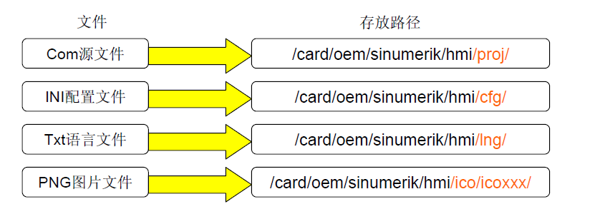
2.1.2安装在840Dsl采用PCU+NCU
而如果用户界面安装在840Dsl采用PCU+NCU配置的系统上时，由于显示的操作系统HMI Operate来自PCU上安装的软件，因此用户界面相关的文件需要放在PCU上。
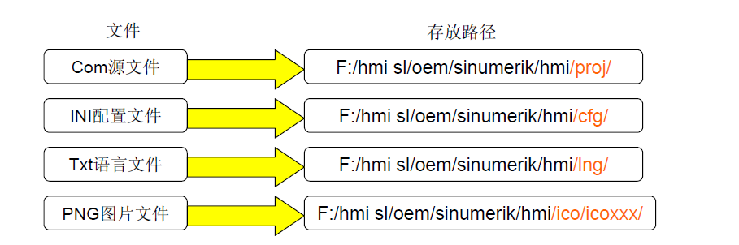
2.2 EasyScreen界面的嵌入及相关配置文件设定
2.2.1 EasyScreen嵌入Custom区
用户界面嵌入Custom区，有三个配置文件需要进行修改
1、easyscreen.ini配置文件
这个文件用来指定用户画面所启动的com文件，默认情况下是没有的，必须自行添加。
[STARTFILES]
StartFile02 = area := Custom, dialog := SlEsCustomDialog, startfile := custom.com
2、custom.ini配置文件
描述在Custom区起始画面中相关显示，可以选择性添加该文件。
[Header]
Text=Custom
[Picture]
Picture=logo.png
3、slamconfig.ini配置文件
描述Custom区入口按钮是否显示，Custom区域由主菜单中第几个软键启动。
[Custom]
Visible=true
SoftkeyPosition = 7
2.2.2 EasyScreen嵌入Machine / Parameter等其他区
用户界面嵌入其他标准区域时，只需要一个配置文件
1、easyscreen.ini配置文件
这个文件用来指定用户画面所启动的com文件，默认情况下是没有的，必须自行添加。由于标准区域中允许嵌入用户画面的软键是指定的，不能任意嵌入，因此下面附件中所列的是允许使用的软键位置及指定的配置内容，可作参考。
[STARTFILES]
StartFile03 = area := AreaMachine, dialog := SlMachine, menu := SlMaAutoMenuHU, startfile := ma_auto.com
StartFile04 = area := AreaMachine, dialog := SlMachine, menu := SlMaJogTurnMenuHU, startfile := ma_jog.com
###############################################################################
###############################################################################
;#######################################
;# OEM / Easyscreen Start Softkeys #
;#################################################################

3 基本知识

3.0.1 变量名称属性
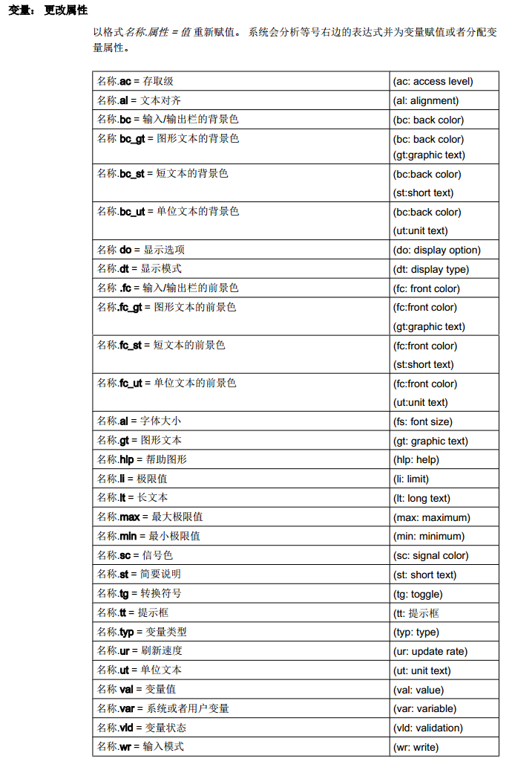

3.0.2 访问等级列表
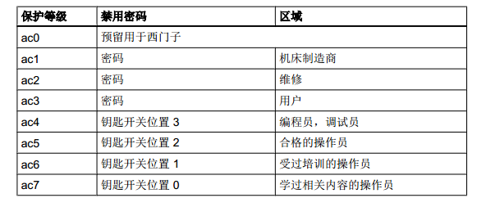

3.0.3 颜色表
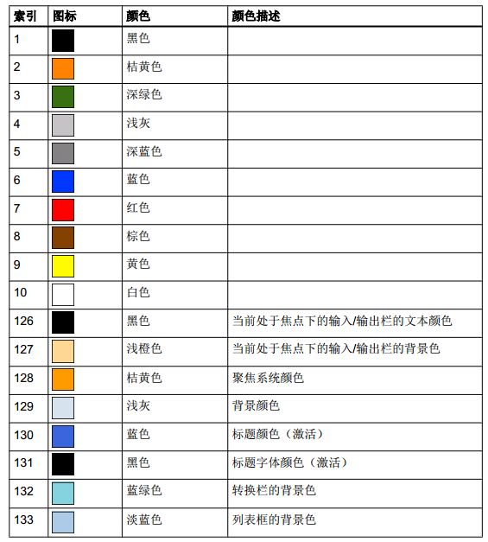

3.1 定义登录软键
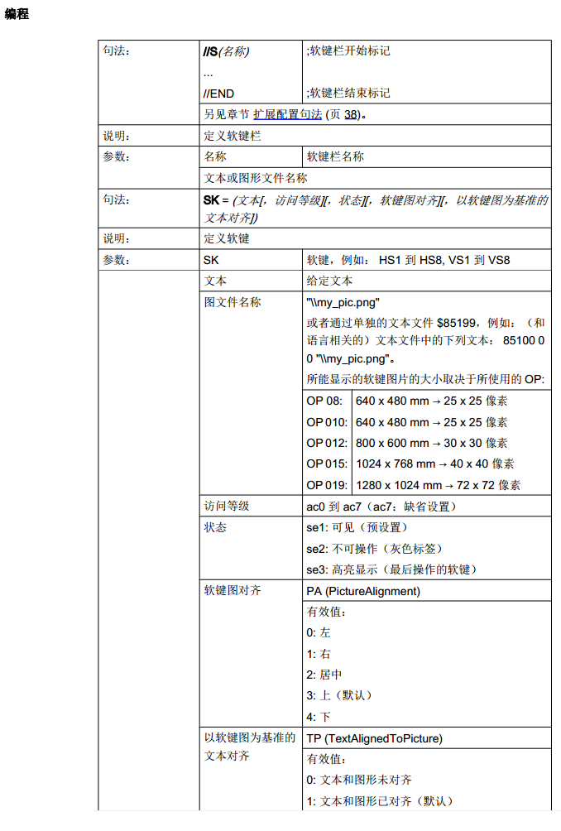
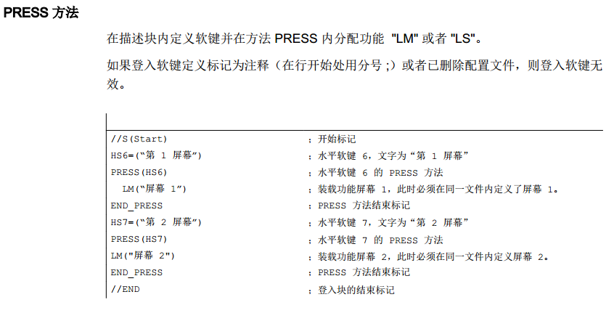

3.2 扩展语句定义

3.2.1 屏幕定义
自 SINUMERIK Operate V4.7 起， 提供了用于屏幕定义、变量定义、 软键定义以及表格列
定义的简化句法。 该句法改善了可读性并缩短了等待时间。 特性和属性可以任意顺序给
定，空白记录被取消。 相比于以前的句法，特性和属性列表不再使用圆括号 “ (” 和 “)” ，
而是使用圆弧括号 “{” 和 “}”。
特性和属性按以下方式给定：
{<名称> = <值>, <名称> = <值>, …}
以前的句法仍然兼容。
屏幕定义的扩展句法
//M {<屏幕名称> [,HD=<标题>] [,HLP=<图片>] [,X=<X 位置>] [,Y=<Y 位置>] [,W=<宽度>][,H=<高度>] [,VAR=<>系统变量或用户变量] [,HLP_X=<辅助画面 X 位置>] [,HLP_Y=<辅助画面 Y 位置>] [,CM=<列对齐>] [,CB=对话框打开方式] [,XG=<将辅助画面编译为 X3d 图片>] [,PANEL=<已链接 FormPanels 的名称>][,MC=<屏幕背景色>][,AL=<屏幕标题对齐>]}
示例：
//M{VariantTest, HD="My Mask"}

基本语句：
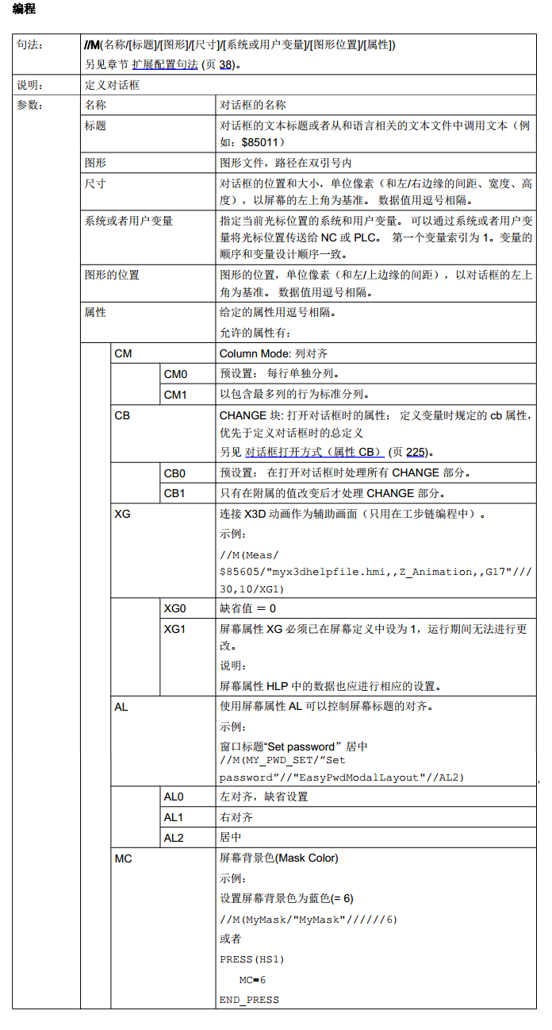
3.2.2 变量定义的扩展句法
DEF <变量名称> = {[TYP=<类型>] [,MIN=<最小值>] [,MAX=<最大值>] [,TGL=<转换值>][,VAL=<预设值>] [,LT=<长文本>] [,ST=<短文本>] [,GT=<图片文本>] [,UT=<单位文本>][,TT=<提示框文本>] [,TG=<转换选项>] [,WR=<输入模式>] [,AC=<访问级>] [,AL=<文本对齐>] [,FS=<字体大小>] [,LI=<极限值处理>] [,UR=<刷新率>] [,CB=<对话框打开方式>][,HLP=<辅助画面>] [,VAR=<系统变量和用户变量>] >] [,TXT_X=<短文本 X 位置>][,TXT_Y=<短文本 Y 位置>] [,TXT_W=<短文本宽度>] [,TXT_H=<短文本高度>] [,X=<输入/输出栏 X 位置>] [,Y=<输入/输出栏 Y 位置>] [,W=<输入/输出栏宽度>] [,H=<输入/输出栏高度>] [,BC=<输入/输出栏背景色>] [,FC=<输入/输出栏前景色>] [,BC_ST=<短文本背景色>][,FC_ST=<短文本前景色>] [,BC_GT=<图片文本背景色>] [,FC_GT=<图片文本前景色>][,BC_UT=<单位文本背景色>] [,FC_UT=<单位文本前景色>] [,SC1=<进度条信号色 1>][,SC2=<进度条信号色 2>] [,SVAL1=<进度条阈值 1>] [,SVAL2=<进度条阈值 2>] [,DT=<显示类型>] [,DO=<显示对齐>] [,OHLP=<在线帮助>][,LINK_TGL=<已链接转换变量的名称>]}

基本语句：
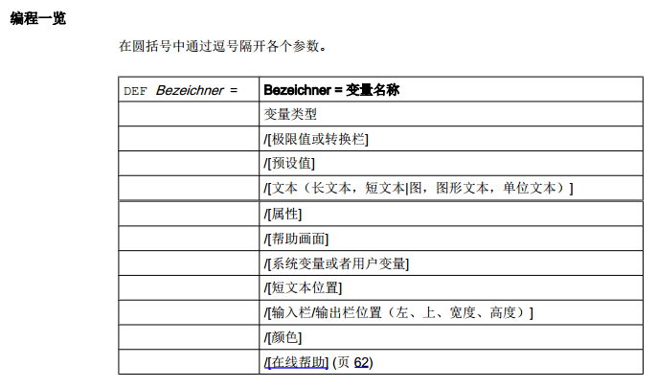
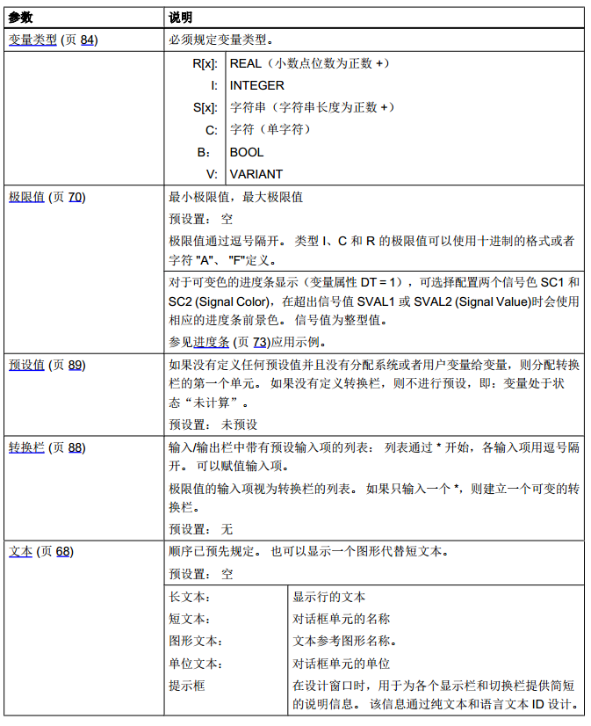
3.2.3 软键定义的扩展句法
SK = {[ST=<名称>] [,AC=<访问级>] [,SE=<状态>]}
示例：
HS1={ST="""MySk""", AC=6, SE=1}
HS3={ST="SOFTKEY_CANCEL"}
HS5={ST="[$81251,""\\sk_ok.png""]"}
HS8={ST="[""Test"",""\\sk_ok.png""]"}

3.2.4 口令对话框
调用对话框既可以通过功能 Load Softkey (LS)进行，也可以通过 Load Mask (LM)进行：
1. 通过功能 Load Softkey (LS)调用：
LS("Passwd","slespasswd.com",1)
垂直软键扩展：
– 软键 1： 设置口令
– 软键 2： 更改口令
– 软键 3： 删除口令
2. 或者也可以直接通过调用功能 Load Mask (LM)跳转到这三个屏幕：
– 设置口令： LM("PWD_SET", "slespasswd.com",1)
– 更改口令： LM("PWD_CHG", "slespasswd.com",1)
– 删除口令： LM("PWD_CLEAR", "slespasswd.com",1)

3.2.5 CHANGE
单元特定的 CHANGE 方法和全局的 CHANGE 方法有所不同：
● 当特定变量值已改变时运行单元特定的 CHANGE 方法。 如果系统或者用户变量已分配一个变量，则可以在 CHANGE 方法中循环更新变量值。
● 当改变任意一个变量值且没有设计单元特定的 CHANGE 方法时，运行全局 CHANGE
方法。
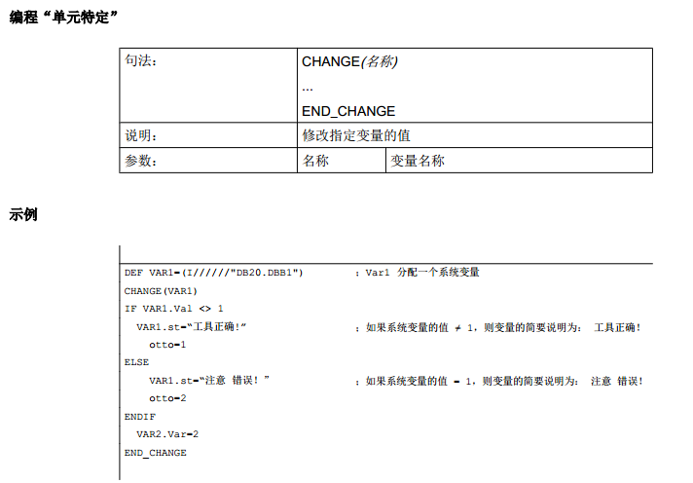
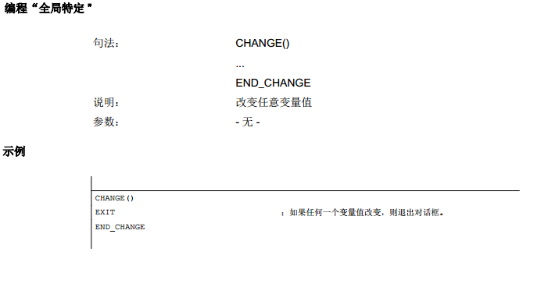

LOAD
说明
在已编译变量定义和软键定义（ DEF Var1= ..., HS1= ...）后运行 LOAD 方法。 此时，对
话框还未显示
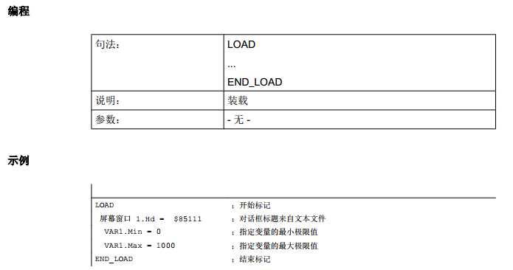

3.2.7 Load Grid(LG)
说明
表格描述(Grid)可以通过 LG 方法在 LOAD 方法内动态提供。
为此可以通过 LG 方法指定一个表格， 必须已将变量定义为 Grid 变量并引用已存在的有效
表格。

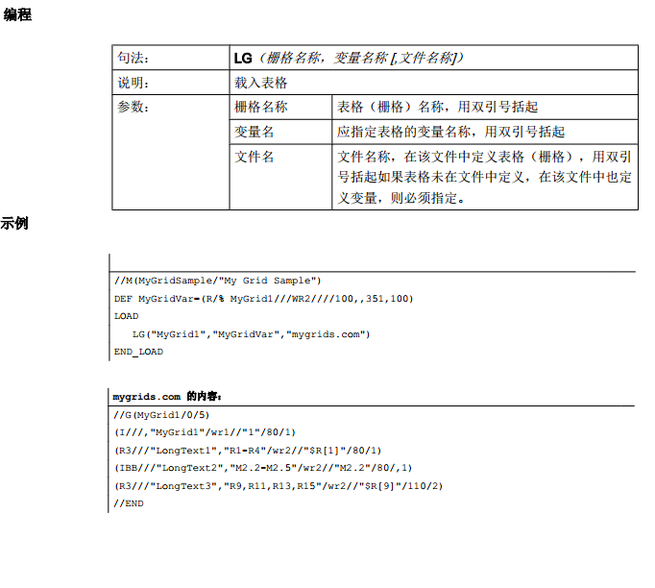

3.2.8 定义表格
说明
表格块由以下部分组成：
● 标题描述
● 1 至 n 列描述
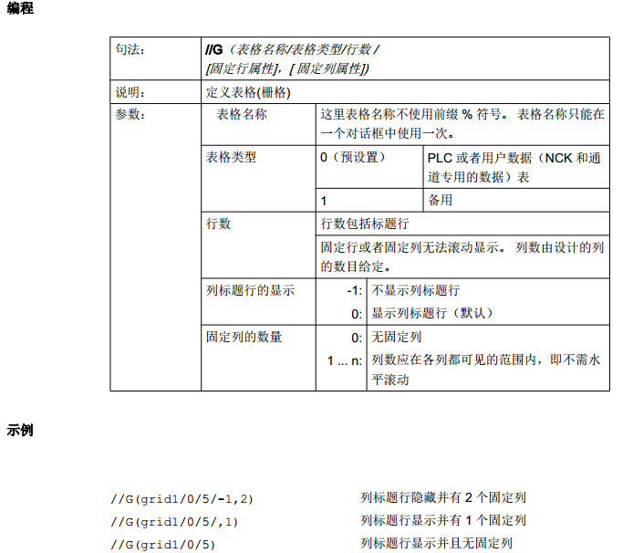

3.2.9 定义列
说明
为表格(栅格)使用带下标的变量非常重要。 索引号码对于带有一个或者多个索引的 PLC 或
者 NC 变量比较重要。
您可以对表格中显示的值在由属性确定的权限范围和可能已设定的极限范围内直接加以编
辑。
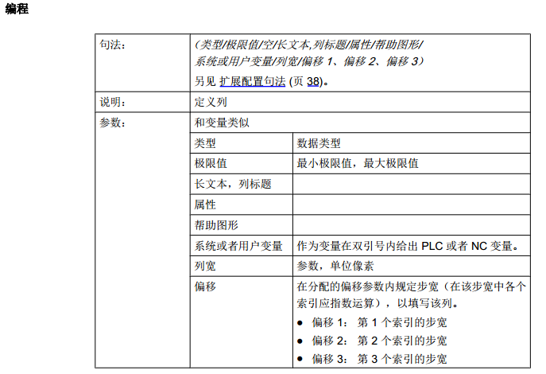
改变列属性
可动态改变的（可写）的列属性称为：
● 极限值（最大、最小）、
● 列标题(st)、
● 属性(wr, ac 和 li)
● 帮助图形(hlp)和
● BTSS 变量(var)。
通过定义行中的变量命名符和列索引（以 1 开始）改变列属性。
示例: VAR1[1].st=“列 1”
图形单元和逻辑单元
7.3 表格描述(栅格)
无法在 LOAD 方法中读取列属性。
对于列定义，可以规定属性 wr、 ac 和 li。
表格列定义的扩展句法
{[TYP=<类型>] [,MIN=<最小值>] [,MAX=<最大值>] [,LT=<长文本>] [,ST=<短文本>] [,WR=<输入模式>] [,AC=<访问级>] [,AL=<文本对齐>] [,FS=<字体大小>] [,LI=<极限值处理>][,UR=<刷新率>] [,HLP=<辅助画面>] [,VAR=<系统变量或用户变量>] >] [,W=<列宽度>]
[,OF1=<偏移 1>] [,OF2=<偏移 2>] [,OF3=<偏移 3>]}
示例：
DEF MyGridVar={TYP="R", TGL="%MyGrid1", X=10, W=550, H=100}
//G(MyGrid1/0/5)
{TYP="I", ST="Index", WR=1, VAR="1", W=80, OF1=1}
{TYP="S", LT="LongText2", ST="Text", WR=1, VAR="$80000", AL=2, W=330, OF1=1}
{TYP="R3", LT="LongText1", ST="R9,R11,R13,R15", WR=2, VAR="$R[1]", W=110, OF1=2}
//END

